**简要操作手册**

1. **进入主界面，选择1进行基于SAT的CNF文件求解界面，选择2进入数独游戏界面。**

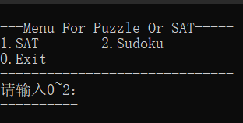

1. **选择1，并输入求解文件（以求解3.cnf文件为例），会打印文字数和子句数。**

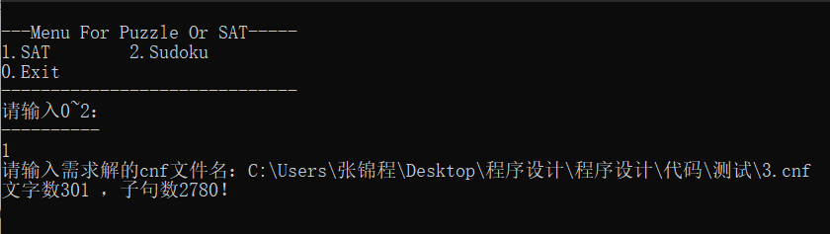

**进入基于SAT的CNF文件求解界面：**

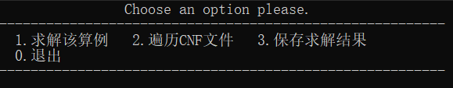

**选择1，可以选择优化方案进行求解（以选择优化1方案为例）,结果将打印文字真值表和求解时间:**

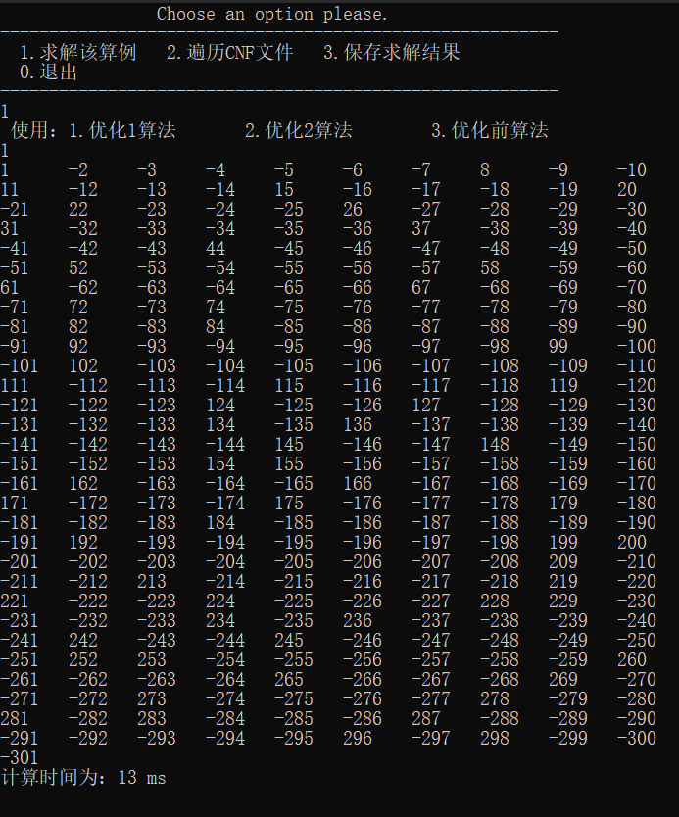

**回车后重新进入选择，可以选择2进行求解遍历子句：**

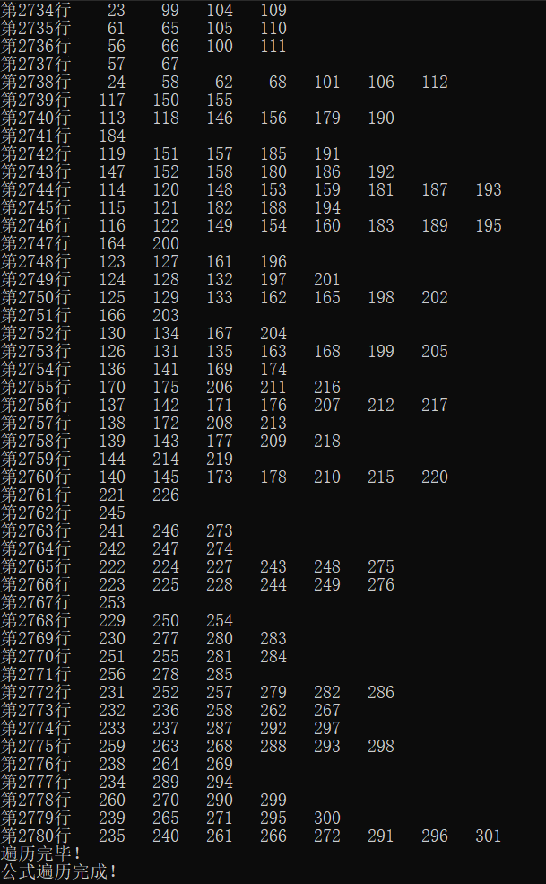

**随后回车进入重新选择界面，选择3可以保存求解结果：**

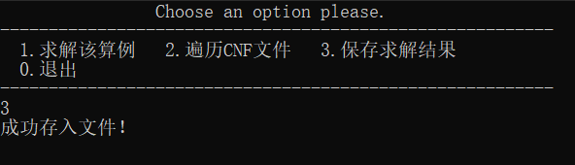

**1632115310(1)**

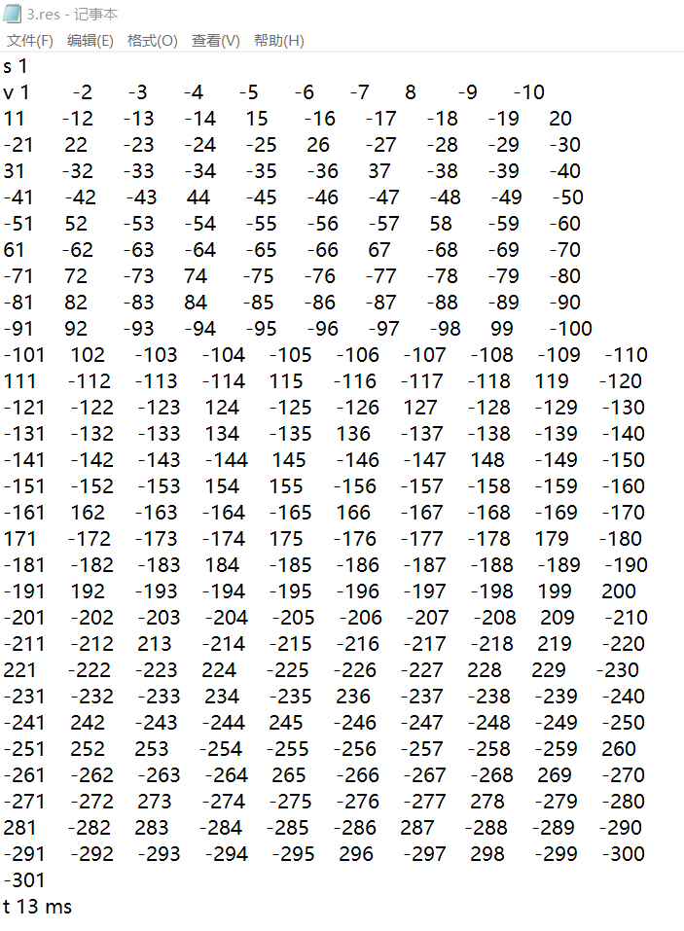

1. **选择2，进入数独游戏界面。**

**选择1，可以选择难度（easy，medium，hard），按“行列值”的顺序，依次输入你的答案（例：“436”代表第四行第三列的空格内填入6），每输入一个答案用回车键断开，输入完成后请输入空格并按回车继续。**

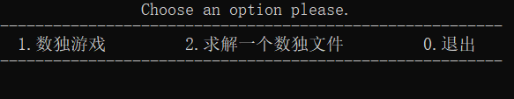

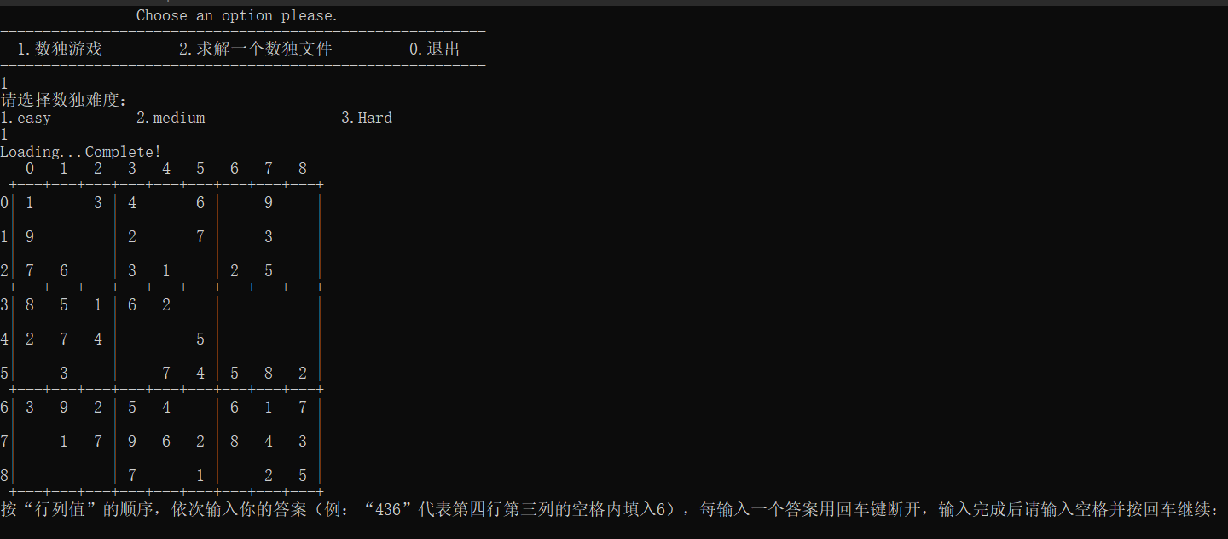

**输入空格并按回车，可看答案是否正确，并选择是否查看答案**

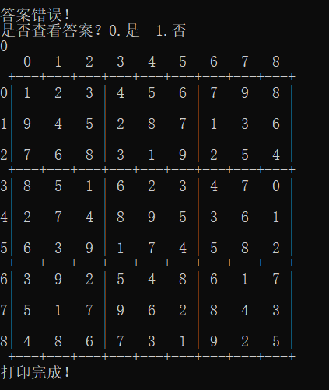

**选择2，可以求解.txt格式的数独文件，然后想要转化的文件名保存cnf文件，并打印数独终盘。**

